Инструкция по эксплуатации

Внимание! Использовать кольцо баскетбольное по назначению.

Правила хранения, ЭКСПЛУАТАЦИИ и транспортировки

Кольцо баскетбольное амортизационное должно храниться в сухом отапливаемом помещении. Изделие должно транспортироваться грузовым транспортом с соблюдением правил для конкретного вида транспорта.

Гарантийные обязательства

Изготовитель гарантирует соответствие кольца баскетбольного амортизационного требованиям технических условий при соблюдении потребительских условий эксплуатации и хранения.
Гарантийный срок эксплуатации – 12 месяцев со дня получения кольца потребителем. Гарантийный ремонт осуществляется только при наличии паспорта.

Сведения о рекламациях

В случае обнаружения дефектов и неисправностей изделия Потребитель имеет право предъявить рекламацию в течение 30 дней с момента получения изделия, изготовитель обязуется удовлетворить требования по рекламации в течение 30 дней с момента её получения.

Свидетельство о продаже

Дата _________ Подпись продавца_______________

Дата _________ Подпись покупателя______________

ООО «Пумори – Спорт»

Кольцо для баскетбола
антивандальное

Паспорт – описание
Б17.000.000 ПС
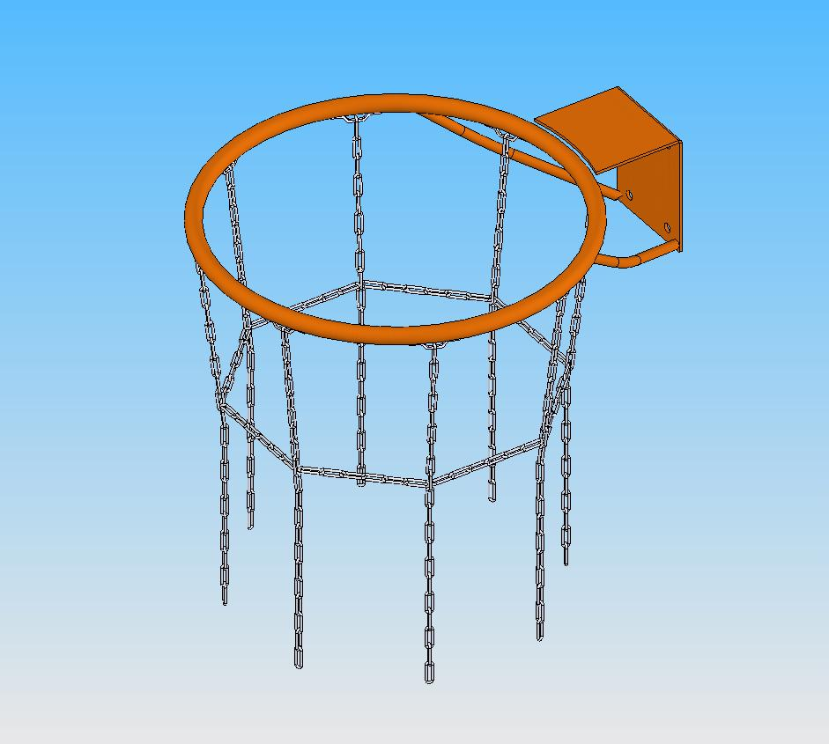

Россия, 620142, г. Екатеринбург, ул. Фрунзе, 35А
Тел.: (343) 287-93-70; 287-93-80
E-mail:psp@pumori.ru
www.pumorisport.ru

Техническое описание

Техническое описание предназначено для ознакомления с конструкцией кольца баскетбольного амортизационного. Оно содержит данные об устройстве изделия, необходимые для обеспечения его правильной эксплуатации.

НАЗНАЧЕНИЕ

Кольцо баскетбольное антивандальное - спортивное оборудование для игры в баскетбол и обладает повышенной прочностью. Устанавливается на щит баскетбольный из фанеры или оргстекла.

Технические данные
Габаритные размеры:
Длина, не более, мм………….…………............615
Внутренний диаметр кольца, мм ……….…......450
Высота, не более, мм ……………………..........160
Вес, не более, кг...................................................7

Устройство изделия

Кольцо баскетбольное для баскетбола антивандальное представляет сварную конструкцию, выполненную из круга ф22 мм и листа S6 мм. При окрашивании используется полимерно-порошковое покрытие.

Комплектация
1. Кольцо баскетбольное с цепью - 1
2. Болт М12х90 мм - 4
3. Гайка М12 - 4
4 Шайба - 4

Изготовитель оставляет за собой право на изменение конструкции, не ухудшающие эксплуатационные характеристики изделия.

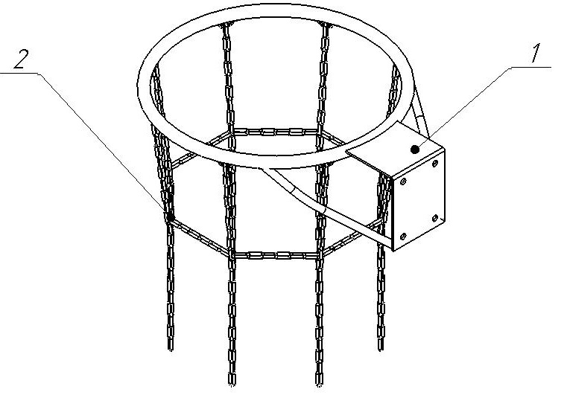
Рисунок 1 – Комплектация кольца

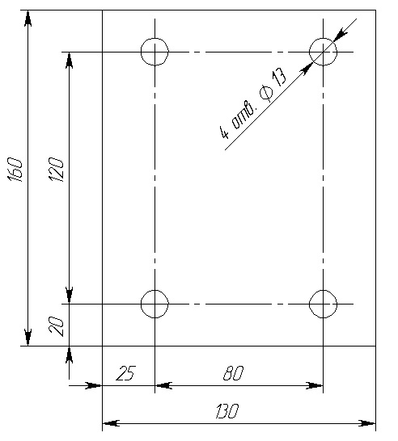
Рисунок 2 – Присоединительные размеры кольца

СВИДЕТЕЛЬСТВО О ПРИЕМКЕ
Код изделия: Б17
соответствует техническим условиям конструкторской документации и признано годным для эксплуатации.

Приемку произвел ________________Дата выпуска 24.07.2019г.
^{(роспись )}
Приемку произвел ________________Дата выпуска _________ ^{(роспись кладовщика ПС)}

